What do you call it in English?
日本文化を紹介しよう！
Model dialogue(会話例)
A: We call it ___________ in Japanese. What do you call it in English?
B: We call it ___________ in English.
A: Ok! How do you spell it? B: _______________! A: Thank you.

- 手裏剣  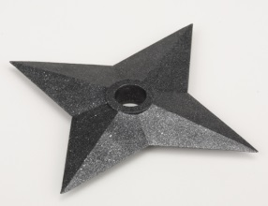 | - 漬物 | - おにぎり | - 刀
- 温泉 | - 花火 | - 鶴 | - ラーメン

- おたく | - 緑茶 | - おに | - もち
nerd  ナード | green tea  グリーンティー | ogre  オーガ | rice cake  ライスケーク
- なべ  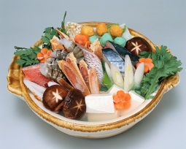 | - みそしる | - ゆきだるま | - お年玉
hot pot  ホットポット | miso soup  ミソスープ | snow man  スノーマン | New year’s gift  ニューイヤーズギフト

What do you call it in English?
日本文化を紹介しよう
Model dialogue(会話例)
A: We call it ___________ in Japanese. What do you call it in English?
B: We call it ___________ in English.
A: Ok! How do you spell it? B: _______________! A: Thank you.

- おたく | - 緑茶 | - おに | - もち
- なべ | - みそしる | - ゆきだるま | - お年玉

- 手裏剣 | - 漬物 | - おにぎり | - 刀
ninja star  ニンジャスター | pickles  ピクルズ | rice ball  ライスボール | Samurai sword  サムライソード
- 温泉 | - 花火 | - 鶴 | - ラーメン
hot spring  ホットスプリング | fire works  ファイアワークス | Crane  クレイン | chinese noodles  チャイニーズヌードルズ

